Nombre del estudiante: Assessment # 2
Instrucciones: Selecciona la mejor contestación. El ganador del BINGO será aquel que conteste correctamente las preguntas y forme una línea vertical, horizontal o transversal.
B | I | N | G | O
Impedimento auditivo tan severo que el niño resulta impedido para procesar información lingüística a través del oído, con o sin amplificación.  A. Sordera  b. Pérdida auditiva  c. No estoy seguro | Existen __ tipos de pérdida auditiva:  a. 9  b. 5  c. 3  d. No estoy seguro | Para diagnosticar una pérdida auditiva en niños y adultos se utiliza la misma evaluación audiológica.  a. Cierto  b. Falso  c. No estoy seguro | En un audiograma, se evalúa la intensidad y la frecuencia del sonido.  a. Cierto  b. Falso  c. No estoy seguro | Aparato electrónico que facilita la recepción de los sonidos.  a. Equipo FM  b. Audífonos  c. Implante coclear  d. No estoy seguro
El interauricular, intraauricular y los digitales son ejemplos de:  a. Implantes cocleares  b. Equipos FM  c. Audífonos  d. No estoy seguro | Sistema de transmisión a distancia formado por un emisor y un receptor:  a. Audífono  b. Equipo FM  c. Implante coclear  d. No estoy seguro | Dispositivo electrónico que ayuda a las personas a escuchar:  a. Audífono  b. Equipo FM  c. Implante coclear  d. No estoy seguro | Persona que interpreta lo que se habla.  a. Audiólogos  b. Patólogo del habla  d. Interprete de señas  d. No estoy seguro | El Window Speech Recognition, Dragon, Viavioce y el Talk Typer son:  a. Traductores  b. Teléfonos  c. Programas de computadora (CD)  d. No estoy seguro
La Ley Estatal 121 del 2002 estableció como obligatorio la:  a. Eliminación de barreras de comunicación  b. Contratación de intérpretes en agencias.  c. Utilización de subtítulos en programas.  d. No estoy seguro | Aparato dotado de un teclado y pantalla que permite la comunicación telefónica de la persona sorda  a. Teléfono texto  b. Equipo FM  b. Celular  d. No estoy seguro | “No hay experiencia sin aprendizaje”  Sigue adelante | “Cuando digo la palabra casa, con qué sonido empieza”. Este es un ejemplo de:  a. Aprendizaje auditivo.  b. Entrenamiento auditivo  c. Lectura labial  d. Método visual | 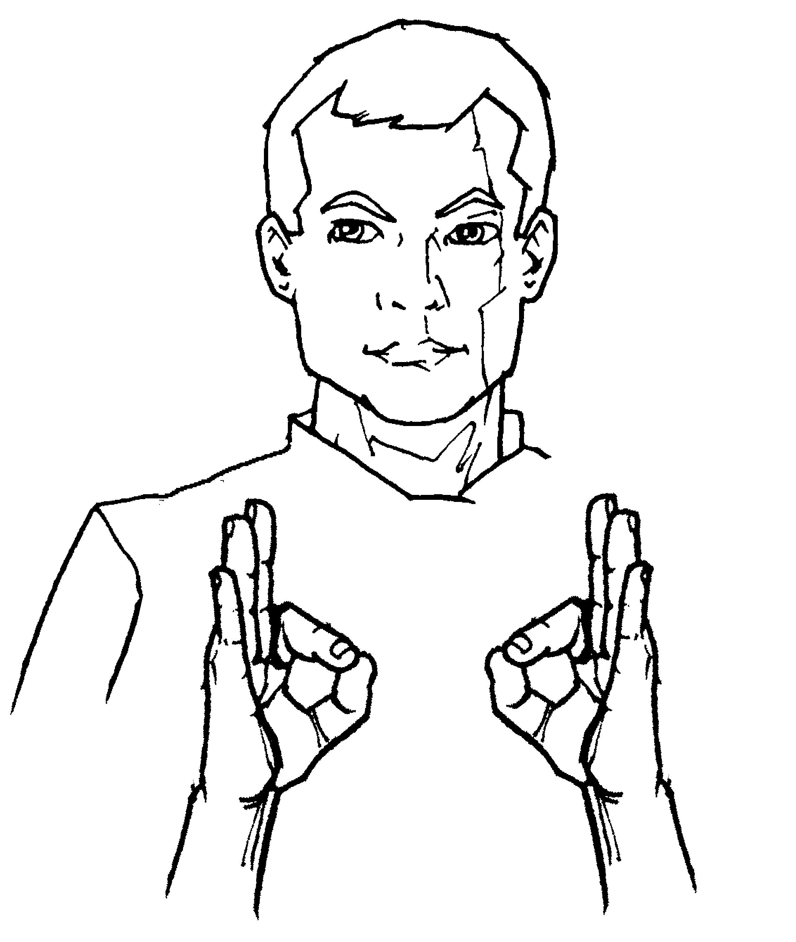  La Familia  Esta lámina es un ejemplo del enfoque:  a. Oral  b. Bilingüal  c. Total  d. No estoy seguro
El Lenguaje de Señas es un ejemplo del enfoque:  a. Total  b. Oral  c. Bilingüal  d. No estoy seguro | La labiolectura, el “Cued Speech” y el “Visual Phonics” son ejemplos del enfoque:  a. Bilingüal  b. Total  c. Oral  d. No estoy seguro | “Repite conmigo. Pez”. Esto es un ejemplo de:  a. Aprendizaje auditivo.  b. Entrenamiento auditivo  c. Lectura labial  d. Método visual | Los enfoques educativos para los estudiantes sordos o con deficiencias auditivas son:  a. Los mismos  b. Diferentes  c. No estoy seguro | La codificación manual y el deletreo manual, son ejemplos del enfoque:  a. Total  b. Oral  c. Bilingüal  d. No estoy seguro
Sistema de señas que utiliza como base las vocales y los consonantes:  a. Cued speech  b. Visual Phonics  c. Auditory learning  d. No estoy seguro | Un maestro debe colocarse frente al estudiante sordo para facilitar:  a. Su comprensión  b. La labiolectura  c. El entendimiento  d. No estoy seguro | Utilizar una acción para representar el sonido que emiten las vocales y consonantes es un ejemplo de:  a. Visual Phonics  b. Cued Speech  C. Auditory training  d. No estoy seguro | Piensas que contestaste más de 10 preguntas correctamente.  a. Si  b. No | Cuánta puntuación obtuviste:  a. 100 – 90  b. 89 – 80  c. 79 – 70  d. 69 – 60  e. 59 - 0

